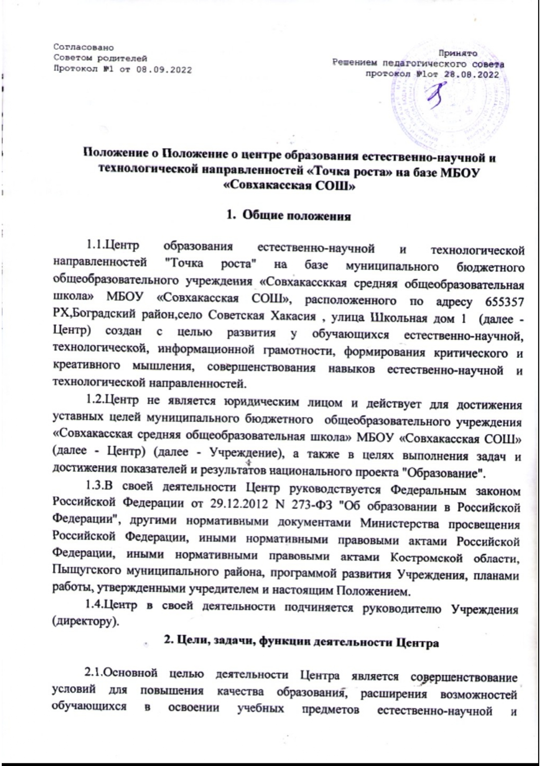
и технологической направленностей, программ дополнительного образования естественно-научной и технической направленностей, а также для практической отработки учебного материала по учебным предметам "Физика", "Химия", "Биология", «Экология» , «Робототехника».
2.2.Задачами Центра являются:
2.2.1.реализация основных общеобразовательных программ по учебным предметам естественно-научной и технологической направленностей, в том числе в рамках внеурочной деятельности обучающихся;
2.2.2.разработка и реализация разноуровневых дополнительных общеобразовательных программ естественно-научной и технической направленностей, а также иных программ, в том числе в каникулярный период;
2.2.3.вовлечение обучающихся и педагогических работников в проектную деятельность;
2.2.4.организация внеучебной деятельности в каникулярный период, разработка и реализация соответствующих образовательных программ, в том числе для лагерей, организованных образовательными организациями в каникулярный период;
2.2.5.повышение профессионального мастерства педагогических работников Центра, реализующих основные и дополнительные общеобразовательные программы.
2.3.Центр для достижения цели и выполнения задач вправе взаимодействовать с:
- различными образовательными организациями в форме сетевого взаимодействия;
- с иными образовательными организациями, на базе которых созданы центры "Точка роста";
- с федеральным оператором, осуществляющим функции по информационному, методическому и организационно-техническому сопровождению мероприятий по созданию и функционированию центров "Точка роста", в том числе по вопросам повышения квалификации педагогических работников;
- обучающимися и родителями (законными представителями) обучающихся, в том числе с применением дистанционных образовательных технологий.

3. Порядок управления Центром "Точка роста"

3.1.Руководитель Учреждения издает локальный нормативный акт о назначении руководителя Центра (куратора, ответственного за функционирование и развитие), а также о создании Центра и утверждении Положение о деятельности Центра.
3.2.Руководителем Центра может быть назначен сотрудник Учреждения из числа руководящих и педагогических работников.
3.3.Руководитель Центра обязан:
3.3.1.осуществлять оперативное руководство Центром;
3.3.2.представлять интересы Центра по доверенности в муниципальных, государственных органах региона, организациях для реализации целей и задач Центра;
3.3.3.отчитываться перед Руководителем Учреждения о результатах работы Центра;
3.3.4.выполнять иные обязанности, предусмотренные законодательством, уставом Учреждения, должностной инструкцией и настоящим Положением.
3.4.Руководитель Центра вправе:
3.4.1.осуществлять расстановку кадров Центра, прием на работу которых осуществляется приказом руководителя Учреждения;
3.4.2.по согласованию с руководителем Учреждения организовывать учебно-воспитательный процесс в Центре в соответствии с целями и задачами Центра и осуществлять контроль за его реализацией;
3.4.3.осуществлять подготовку обучающихся к участию в конкурсах, олимпиадах, конференциях и иных мероприятиях по профилю направлений деятельности Центра;
3.4.4.по согласованию с руководителем Учреждения осуществлять организацию и проведение мероприятий по профилю направлений деятельности Центра;
3.4.5.осуществлять иные права, относящиеся к деятельности Центра и не противоречащие целям и видам деятельности образовательной организации, а также законодательству Российской Федерации.

4.Перечень индикативных показателей Центра «Точка роста»

№ п/п | Наименование индикатора/показателя | минимальное  значение с 2022г | Значение индикатора (показателя)
 |  |  | 2022 год | 2023 год
1 | Численность детей, обучающихся по предметной области «Химия» на базе Центра (человек) | 8-11 классы | 49 | 39
2 | Численность детей, обучающихся по предметной области «Биология» на базе Центра (человек) | 5-11 классы | 49 | 39
3 | Численность детей, обучающихся по предметной области «Физика» на базе Центра (человек) | 7-11классы | 49 | 39
5 | Доля педагогических работников Центра «Точка роста», прошедших повышение квалификации (%) | 100 | 100 | 100

5. Порядок организации образовательной деятельности Центра
«Точка роста»
- Образовательная деятельность МБОУ «Совхакасская сош» на базе Центра "Точка роста" осуществляется по образовательным программам общего образования. Центр "Точка роста" предполагает использование приобретённого оборудования, средств обучения и воспитания для достижения образовательных результатов по предметным областям "Химия", "Биология", «Физика», «Экология» образовательных программ общего образования естественно-научной направленности, при реализации курсов внеурочной деятельности.
- МБОУ «Совхакасская сош» при формировании содержания основных общеобразовательных программ необходимо учитывать ресурсы Центра "Точка роста". При организации внесения изменений в образовательные программы общеобразовательной организации, обновлении содержания отдельных рабочих программ учебных предметов, курсов внеурочной деятельности, рекомендуется использовать учебно-методические и справочные материалы Федерального оператора. Федеральный оператор обеспечивает подготовку и распространение методических и информационных материалов по вопросам организации образовательной деятельности, методики использования средств обучения и воспитания, оборудования при организации образовательной деятельности на базе Центров "Точка роста".
-Не менее 1/3 объема внеурочной деятельности обучающихся должно быть ориентировано на достижение планируемых результатов учебных предметов, учебных курсов, учебных модулей предметных областей "Естественнонаучные предметы", при этом объем программ естественно-научной направленности не может составлять менее 20% от общего объема внеурочной деятельности.
МБОУ «Совхакасская сош» до начала учебного года формирует план деятельности Центра "Точка роста", включающий в себя образовательные мероприятия, олимпиада, конференции, конкурсы и события, соответствующие направлениям и функциям Центра "Точка роста".

